Pozvánka
Hasičský záchranný sbor Jihočeského kraje
a Jihočeský Hasičský sportovní klub Vás zvou na
XIX. ročník soutěže v disciplínách požárního sportu - běh na 100 m s překážkami a výstup do čtvrtého nadzemního podlaží cvičné věže
„Memoriál plk. JUDr. Josefa Blažka“

Soutěž je součástí Českého poháru ve dvojboji organizovaného MV-GŘ HZS ČR

Organizační pokyny soutěže

Termín soutěže: 4. června 2026, čtvrtek
Místo soutěže: stadion Sportovního klubu policie
Jiráskovo nábřeží, České Budějovice

Běh na 100 m s překážkami:
Běží se ve třech drahách, povrch dráhy - tartan, šířka jedné dráhy 2,4 m.
Výstup do čtvrtého nadzemního patra cvičné věže:
Soutěž se uskuteční na třech drahách, povrch rozběhové dráhy – tartanové pásy, prostor zápichu cca 2,5 m před věží – písek.
Organizace soutěže:
Soutěž je pořádána v rámci profesního vzdělávání příslušníků HZS ČR a členů jednotek požární ochrany a proběhne podle propozic Českého poháru ve dvojboji. Pořadatel soutěže sestaví systém rozběhů a toto včas oznámí soutěžícím, nejpozději do 9:30 hod. dne 4. června 2026.

Časový průběh soutěže:

- 8:00 – 8:45 hod. – prezence závodníků
- 8:00 – 9:30 hod. – otevřena věž a dráha na běh na 100 m s překážkami pro tréninky
- 9:30 hod. – uzavřena dráha pro běh na 100 m s překážkami
- 9:35 hod. – nástup soutěžících k zahájení soutěže
- 9:40 hod. – porada vedoucích družstev s hlavním rozhodčím soutěže
- 10:00 hod. - zahájení soutěže prvním rozběhem – běh na 100 m s překážkami
- do třiceti minut po ukončení soutěže v disciplíně běh na 100 m bude zahájena disciplína výstup do 4. podlaží cvičné věže
- čas uzavření věže pro trénink bude vyhlášen pořadatelem
- obě disciplíny proběhnou dvoukolově
- po ukončení posledního rozběhu bude do 30 min. provedeno vyhodnocení.

Přihlášky do soutěže:
Přihlašování se provádí přes portál https://dvojboj.hzscr.cz nejpozději do 31. května 2026 včetně.


Mapa města s vyznačením místa soutěže a příjezdovými trasami
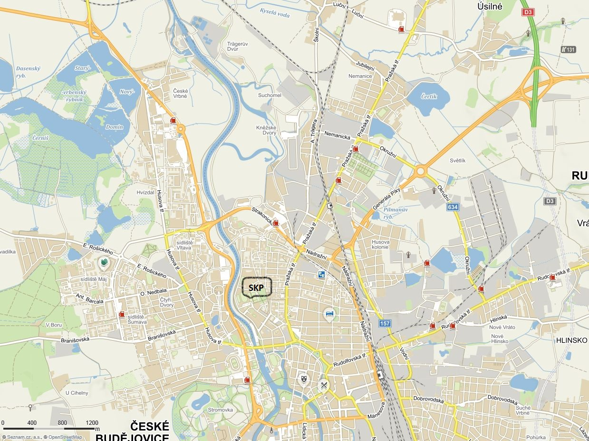

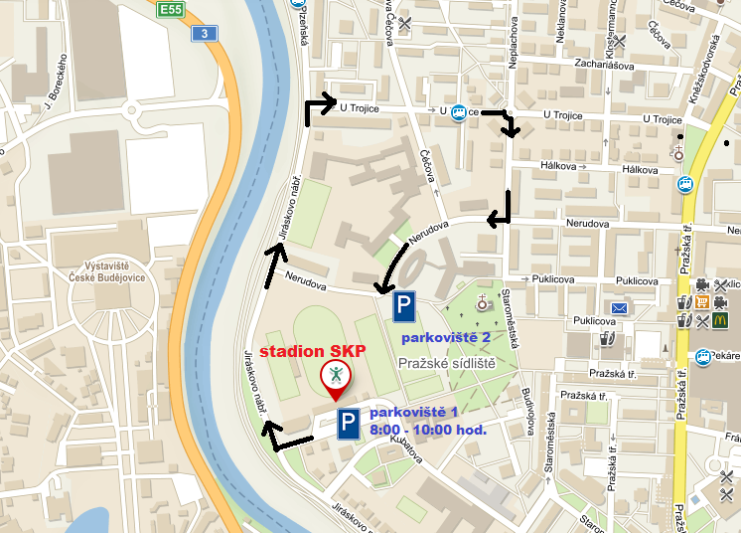

P Ř I H L Á Š K A
do soutěže v požárním sportu

...........................................................................................................................…………… přihlašuje (HZS, organizace, a pod.)

na soutěž Českého poháru ve dvojboji

Memoriál plk. JUDr. Josefa Blažka, konané dne 4. června 2026 v Č. Budějovicích

v kategorii: 1/ muži 18 – 35 let ∗ 2/ muži nad 35 let ∗
k plnění disciplín: 100 m s překážkami a výstup do čtvrtého nadzemního podlaží cvičné věže

Jméno, příjmení závodníka | Osobní evidenční číslo (OEČ) | Datum  narození | Územní odbor HZS,  příp. název JPO | 100 m (účast ozn. X) | Věž (účast ozn. X)
1.
2.
3.
4.
5.
6.
7.
8.
9.
10.
Přihlašovatel stvrzuje, že výše uvedení soutěžící splňují zdravotní způsobilost a ostatní podmínky stanovené v pravidlech požárního sportu a propozicích soutěže.

V ................................... dne ............................. ....................................................………………
(razítko a podpis přihlašovatele)
∗ Nehodící se škrtne.

